Воспитатель: Приглашаю Вас в
Волшебную страну, но чтобы попасть
туда – нужно иметь очень доброе сердце
и вспомнить какие добрые дела в
природе вы сделали.
Дети:
МДОУ "Детский сад №183" г. Ярославля

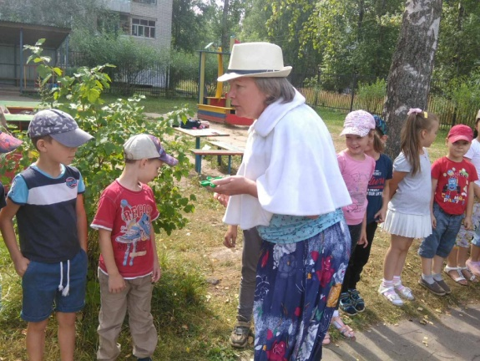
"Песочный город"
Игровая НОД в песке детей средней и старшей группы
Подготовила: Петрова О.Ю.

Задачи: учить детей сооружать различные постройки в песке — дома, здания, мосты, учить планировать процесс возведения постройки; учить работать в соответствии общим замыслом, не мешая друг другу.

Оборудование и материалы: игрушечные бруски, пластины, кубики, кирпичики, различные катушки, втулки; мелкие игрушки, совочки, ведра, предметы, изображающие деревья; машинки.

ХОД НОД
Воспитатель и дети: Здравствуй, солнце красное,
Здравствуй, утро ясное.
Здравствуй, наш песочек,
Желтенький дружочек!
Воспитатель: Из какого песка легче строить — из сухого или из влажного?

Дети: Из влажного.

Воспитатель: Пойдемте посмотрим какой сегодня песок в нашей песочнице?
(Воспитатель с детьми идут по направлению песочницы, им на встречу идет человек в руках у него формочка с сухим песком...)

Человек: Капелька! Капелька ты где? Здравствуйте! Вы не видели капельку?
заглядывает за спину ребенка
И здесь нет, куда делась?

Воспитатель: Здравствуйте! Кто вы и что делаете на территории сада?

Человек: А-а-а... так это детский сад! Вот куда я попал. Я человек, а какой вы узнаете отгадав мою загадку.
Он пролез в мои ботинки
И приклеился к носкам!
Что за мелкие соринки
После игр таятся там?
Даже в брючные карманы
Он «запрыгнул», как ни странно!
(Песок)
Ну и кто Я? (ответы детей) Правильно я Песочный человек!

Я и мои друзья жили в Песочном городе с зелеными парками, красивыми цветами, голубыми озерами и солнечными улицами. Я и мои друзья были очень счастливы, потому - что им никто ничего не запрещал. Мы могли, есть конфеты, кататься на каруселях, бегать по лужам, разговаривать с необычными животными, птицами, дружить с гномами, петь и танцевать. Но однажды налетел Ураган невероятной силы и уничтожил все в Песочном городе, а самое главное он куда то дел Капельку! Вот посмотрите (показывает формочку с песком) моя ящерка засохла.

Дети: Да в формочке сухой песок

Человек: Помогите, пожалуйста, восстановить наш город, чтобы я мои друзья смогли снова жить и радоваться!
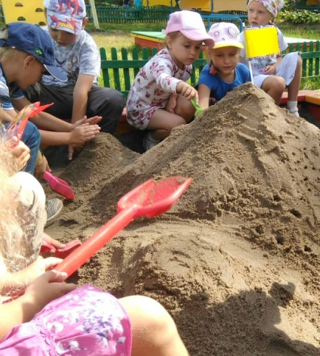
Воспитатель: Что же ребята мы будем делать?

Дети: Нужно позвать дождик

звучит музыка. дети поют песенку "Дождик"
1.Кап-кап, тук-тук-тук.
По стеклу раздался стук.
Это дождик поутру
Разбудил всю детвору.
2.Кап-кап, дон-дон-дон.
Капли начали трезвон.
Если выйдете гулять,
Не забудьте зонтик взять.
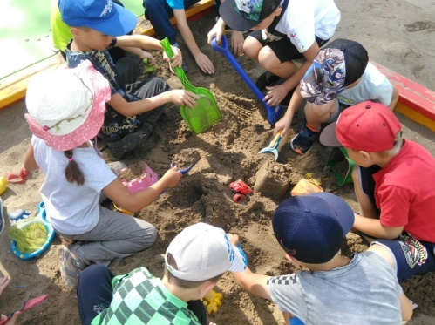
3.Кап-кап, кап-кап-кап,
У дождя весёлый нрав.
Завтра утром мы опять
Под дождём пойдём гулять.

Человек: Но капелька не появилась... Давайте вместе позовем
(Все берутся за руки)
Собрались все дети в круг.
Я твой друг и ты мой друг.
Крепко за руки возьмёмся
И друг другу улыбнёмся.
По дорожке мы пойдем
И водичку позовем
Капелька появись, Капелька покажись

(Появляется капелька с лейкой)
Капелька: Ой вы меня зовете? (да)
А я заблудилась. Здравствуйте дети, здравствуй Песочный человек! Вам снова нужна моя помощь. (Да нужна)

Человек: (протягивает Капельке формочку с песком она наполняет ее водой, Песочный человек делает фигурку ящерки)
Смотрите она ожила. Теперь вы мне поможете? (Да)
Воспитатель: Подойдёмте к песочнице и оживим песочный город.
(Дети начинают строить Песочный город заново.)

(По окончании строительства Песочный человек благодарит детей, дарит им подарки, фотографии на память, уходит обратно к своим друзьям.)

- Человек: Вот молодцы, красивый получился город, нам будет приятно в нём жить спасибо, а нам пора уходить. Я и Капелька дарим вам набор для игры в вашей песочнице. Давайте сфотографируемся на память. До свидания!

Дети остаются и продолжают играть в Песочном городе.

